
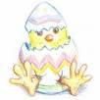
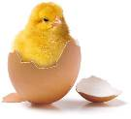

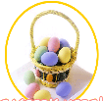

k
e
f
g
h
i
j
m
n
o
un agneau
des lapereaux
le printemps
un panier
l
des œufs de Pâques
des tulipes
des jonquilles
une cloche
des canetons
un poussin
un gâteau
une poule
chercher des œufs
l’éclosion d’un poussin
du chocolat
des lis
b
a
d
c
Pâques

SOLUTIONS

- un panier
- un poussin
- chercher des œufs
- une cloche
- des œufs de Pâques
- des lapereaux
- un gâteau
- des lis
- des canetons
- le printemps
- un agneau
- l’éclosion d’un poussin
- une poule
- du chocolat
- des jonquilles
- des tulipes

